Жаңажол жалпы білім беретін мектебі бойынша Қосымша білім беру педагогінің үйірме жұмыстары 2024-2025 оқу жылының жылдық есебі
Сабақтан тыс үйірме жұмыстарын ұйымдастыру және оны іске асыру жұмыстарының барысы

Жаңажол жалпы білім беретін мектебі бойынша сыныптан тыс үйірме жұмыстары ұйымдастырылып, олардың жетекшілері бекітілген, жылдық жоспар, күнтізбелік жоспар жасалып, бекітілген, үйірме кестелері жасалған, қатысатын оқушылар құрамы анықталып, тізімдері жасалған. Жалпы 239 оқушы қамтылған.
Мектепте жалпы 10 үйірме жұмыс жасайды. Олардың қатарында: бес спорттық үйірме: футбол, волейбол, баскетбол, шахмат және дойбы, жеңіл атлетика; үшеуі шығармашылық: домбыра, көркемсурет, театр; біреуі: пікірсайыс клубы.
Ұйымдастыру бағыты бойынша оқушыларды үйірмелерге , мектептен тыс мекемелерге тарту және жетістіктерге жеткен үйірме мүшелерін марапаттап, ата-аналарына хаттар жіберу жөніндегі жұмыстар қарастырылған.
Түрлі іс- шаралар бағытында әртүрлі байқаулар өткізу, атаулы тақырыптар бойынша эсселер жазу, суреттер салу және жеткіншектердің ашық тәрбие сағаттары мен түрлі іс-шараларға қатысу деңгейлері айқындалады.
Танымдық-дамытушылық бағыттарындағы жұмыстарда оқушыларға Мәңгілік ел идеясын насихаттай отырып , отансүйгіштік, құқықтық тәрбие беру, шешендікке баулу, сөздік қорларын дамыту, сөйлеу мәдениетін қалыптастыру мақсатында пікірталастар, дебат ұйымдастыру және кітапханамен байланысын арттыру мақсатында жеткіншектің дүние-танымдарын молайту жақтары қарастырылады.
Дене тәрбиесі мен бұқаралық бағыттардағы жұмыстарда оқушылардың түрлі спорттық үйірмелер мен сайыстарға, бұқаралық іс-шараларға қатысу деңгейлері анықталып , қалыптасады.

Үйірмелер арасындағы байқаулар , сайыстар қазірге басталып кетті. Соның ішінде спорттық үйірмелеріміздің қазірге жетістіктері аз емес. Баскетбол үйірмесі бойынша 7-8 сынып қыздарынан құралған оқушылар командасы аймақтық жарыста 1-орын; аудандық жарыста 2-орын иеленді. Жетекшісі: Керімбеков Нұржан. ( қатысатын оқушы 20 ).

Волейбол үйірмесі бойынша 5-6 сынып ер балалары арасында ұлдар командасы аймақта 1-орын, аудандық сайыста 3-орын иеленді.Үйірме жетекшісі: Қалдарбай Жансерік. ( қатысатын оқушы 16 ).
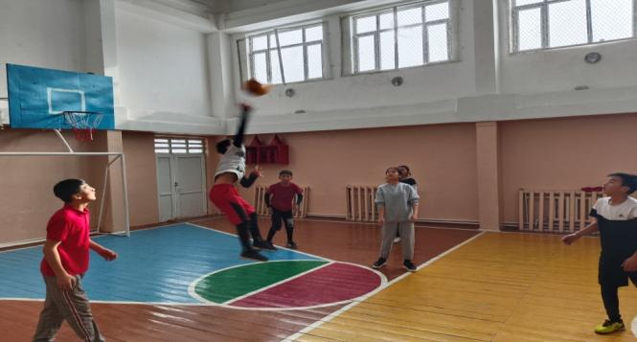
Футбол үйірмесі бойынша футзал ойынынан 9-11 сынып ұлдар командасы аймақта 1-орын иеленсе, аудандық сайыста 2-орын иеленіп, облыстық жарысқа жолдама алды. Жетекшісі: Өтенбаев Алмас. (қатысатын оқушы 20 ).
Қыркүйек айының бірінші аптасында АӘТД жне дене шынықтыру бірлестігінің ұйымдастыруымен «Денсаулық фестивалы» спорттық іс-шара өткізілді.Іс-шараның ашылуын мектеп директоры А.Аскарбекова құттықтау сөз сөйлеп, оқушыларға сәттілік тіледі.Бірлестік жетекші А.Отенбаев оқушыларға іс-шара жоспарын түсіндірді.Жоспар бойынша оқушылар түрлі спорттық жарстармен бақ сынады.Жеңіске жеткен оқушыларды арнайы мадақтамамен және сыйлықтармен марапатталды
05.10.2024 ж Ұлттық мектеп лигасы спорттық шағын футбол айыныда 9-11 сыныптарұлдар арасында Жаңажол ұлдар командасы І орын иеленді
07.10 2024 ж Ұлттық мектеп лигасы спорттық футзалдан ойынынан 5-6 сыныптар ұлдар арасында аймақтақ жарыста Жаңажол командасы ІІ орын иеленді.
07.10.2024 ж Ұлттық мектеп лигасы футболдан 9-11 сыныптар ұлдар арасында аймақтық жарыста Жаңажол Ұлдар командасы ІІ орын иеленді.
09.10.2024 ж Ұлттық мектеп лигасы спорттық футбол ойнында 7-8 сыныптар арасында аймақтық жарыста Жаңажол ұлдар және қыздар командасы ІІ орын иеленді.
26.11.2024 ж Ұлттық мектеп лигасы спорттық волейбол ойынында 7-8 сыныптар ұлдар қыздар арасында аймақтақ жарыста Жаңажол ұлдар және қыздыр командасы ІІ орын иеленді

29.11.2024 ж Ұлттық мектеп лигасы спорттық волейбол ойынында 5-6 сыныптар ұлдар және қыздар арасында аймақтық жарысты Жаңажол ұлдар командасы ІІ орын иеленсе,Жаңажол қыздар комндасы І орын иеленіп ауданға жолдама алды.Аудандық жарста Жаңажол қыздар командасы ІІІ орын иеленді.
Желтоқсан айының басында Ұлттық мектеп лигасы спорттық жарыста 9-11 сыныптар ұлдар және қыздар арасында аймақтық жарыста Жаңажол ұлдар және қыздар командасы ІІ орын иеленді.
Желтоқсан айының бірінші аптасында Ұлттық мектеп лигасы спорттық баскетбол жарысында 7-8 сыныптар арасында аймақтық жарыста Жаңажол ұлдар командсы ІІ орын иеленсе,Жаңажол қыздар командасы І орын иеленіп аудандық жарысқа жолдама алды.Аудандық жарыста Жаңажол қыздар командасы ІІІ орын иеленді.
02.12.2024 ж Ұлттық мектеп лигасы спорттық футзал ойынынды 9-11 сыныптар ұлдар арасында аудандық жарыста Жаңажол ұлдар командасы І орын иеленіп , облыстық аймықтық ойынға жолдама алды.Облыстық аймақтық жарыста Жаңажол ұлдар командасы ІІІ орын иеленді.
Ұлы Жеңістің 80жалдығына орай Ынтымақ ауылында ұйымдастырылған А.Юсуповты еске алу турнирінде 9-11 сыныптар ұлдар және қыздар арасында волейбол ойнында Жаңажол ұлдар командасы І орын иеленсе ,Жаңажол қыздар командасы ІІІ орын иеленді.
Шығармашылық: домбыра, көркемсурет, театр үйірмелері бойынша сайыстар үшінші тоқсанда басталады.Соған дайындық жұмыстары жүргізілуде. Көркемсурет үйірмесі бойынша жетекші: Омаров Әбдімүтәліп.
Төлеби балалар көркемсурет мектебінің Жаңажол жалпы білім беретін мектебінде қосымша сурет тобының 2024-2025 оқу жылындағы жетістіктері
- Ұлы Жеңістің 80 жылдығына арналған Бірінші Мамыр ауыл әкімдігінің ұйымдастыруымен өткізілген байқауда:
Бақберген Айзере
Айтжан Еңлік
Түймебай Айзере ауыл әкімінің Алғыс хатымен марапатталды.
- Ұлы Жеңістің 80 жылдығына және кескіндемеші, Қазақстанның еңбек сіңірген өнер қайраткері Т.Тоғысбаевтың 85 жылдығына,спорт шебері Б,Түлкиевтің 70 жылдығына ұйымдастырылған аудандық « Ауылым табиғаты-балалар көзімен» атты жас суретшілердің көрме-фестивалінде көрсеткен жоғары шығармашылық деңгейі үшін Бақберген Айзере марапатталды.

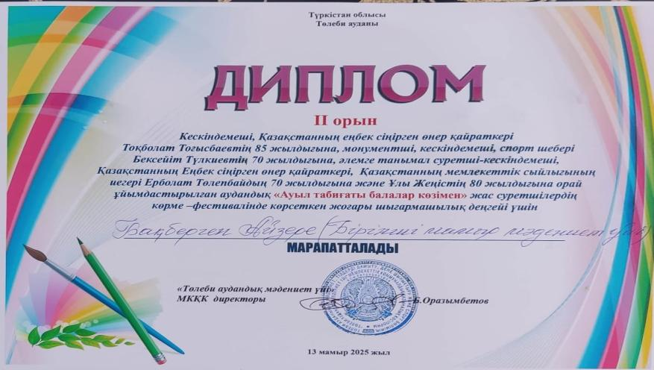

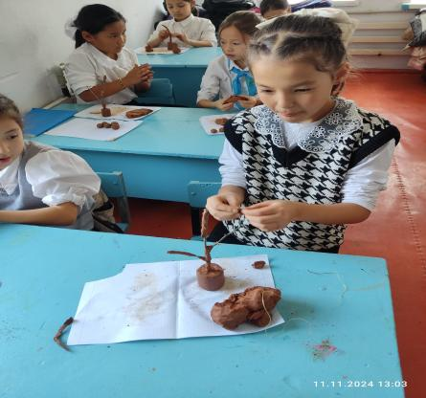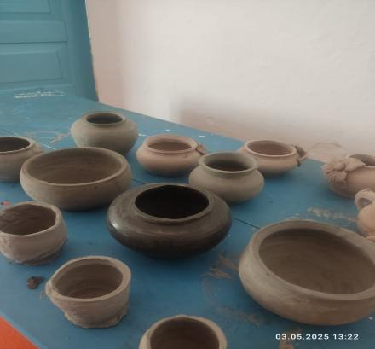

Домбыра үйірмесі бойынша жетекші: Орақбаева Бақтыгүл.

1. Үйірменің мақсаты мен міндеттері
Мақсаты – Оқушыларға ұлттық аспап – домбыраны үйрету арқылы қазақ халқының дәстүрлі музыка мәдениетін насихаттау, күй өнеріне баулу, шығармашылық қабілетін дамыту.
Міндеттері:
- - Домбыра тарту негіздерін меңгерту;
- Күй, терме, әндерді үйрету;
- Сахна мәдениетін қалыптастыру;
- Ұлттық рухты ояту, патриоттық тәрбие беру.

2. Үйірмеге қатысушылар туралы мәлімет
Үйірмеге қатысушылар саны: 25 оқушы
Сынып бойынша:
- 5–6 сыныптар: 10 оқушы
- 7–9 сыныптар: 15 оқушы
Жаңадан келген оқушылар саны: 8 оқушы
Үйірмені аяқтаған түлектер саны: 5 оқушы

3. Үйірме жұмысының мазмұны
Оқу жылы барысында келесі бағыттарда жұмыс жүргізілді:
- Теориялық сабақтар: ноталарды оқу, домбыра құрылымын білу, музыкалық терминдермен танысу;
- Практикалық сабақтар: оң және сол қол техникасы, жеке және топтық күй үйрену;
- Репертуармен жұмыс: халық күйлері, заманауи шығармалар;
- Концерттік дайындық: сахнада өзін ұстау, ансамбльдік орындау.

4. Іс-шаралар мен жетістіктер
Оқу жылы ішінде үйірме мүшелері келесі іс-шараларға қатысты:
- Тәуелсіздік күніне арналған концерт – ансамбль күй орындады;
- Наурыз мерекесі – күй тартыс, жеке орындаушылар;
- Аудандық "Жас күйші" байқауы – 3 оқушы жүлдегер (1 орын – 1 оқушы, 2 орын – 2 оқушы);
- "Мәңгілік ел үні" фестивалі – қатысу, алғыс хатпен марапатталды;
- Мектепішілік кештер мен ашық сабақтарда өнер көрсетті.
«Домбыра- бабамнан қалған асыл мұра» атты Бірінші Мамыр ауыл әкімдігінің ұйымдастыруымен өткен конкурста: Баймырза Н 7 сынып- Бас жүлде; Керімбек Н 5 сынып-2- орын; Тәттібек А 5 сынып – 3- орын иеленді.
«Жас талант» номинациясымен Жаппар Р, Керімбек Ж, Алтай Ж марапатталды.

5. Қорытынды
Жыл бойы жүргізілген жұмыс нәтижесінде оқушылардың домбыра тарту дағдысы айтарлықтай жақсарды. Көптеген шәкірттер сахнада еркін өнер көрсетуге үйреніп, ұлттық музыкалық мұраны құрметтеуге тәрбиеленді. Үйірме жұмысы жоспарға сай жүргізіліп, өз мақсатына толықтай жетті.

6. Ұсыныстар
- Үйірмеге қосымша ұлттық аспаптарды тарту;
- Ата-аналармен тығыз байланыс орнату;
- Домбыра ансамблін аудандық деңгейге шығару.
15-қараша -Ұлттық валюта - теңге күніне орай сынып жетекшілері өз сыныптарымен аталған тақырыптар бойынша сынып сағаттары, тәрбие сағаттары өткізілді. 4 «Ә» сыныбы жетекшісі Б.Қуанышбаеваның ұйымдастыруымен «Ұлттық валюта-ұлт мақтанышы» тақырыбында сынып сағаты өткізілді.
Дебат үйірмесін Н.Сәрсембаев жүргізеді, қатысатын оқушы 16.
Осы пікірсайыс клубы мүшелерінің қатысуымен «Табыс пен таныс: кәсіп ашу үшін несие алу тиімді ме?» тақырыбында дебат өткізілді. Дебатта оқушылар Үкімет және Оппозиция тараптарына бөлініп, берілген тақырып бойынша өз позицияларын, яғни өз кейстерін қорғап шығады. Бұл жолы оларға берілген тақырып «Кәсіп ашу үшін несие алу тиімді ме?» деген тақырып берілді. Оқушылар өздеріне тапсырылған міндеттерді толық атқарып шықты.
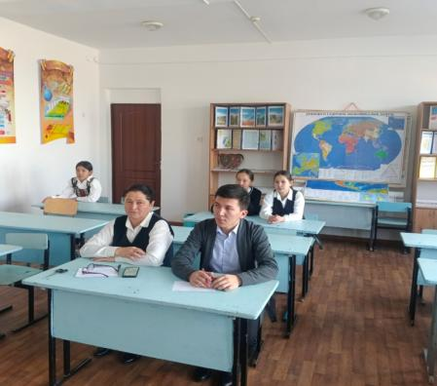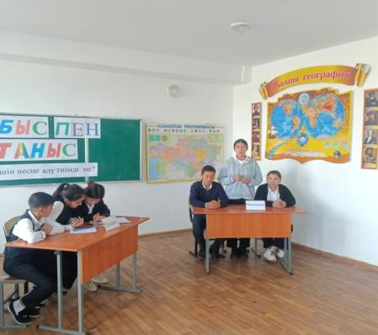
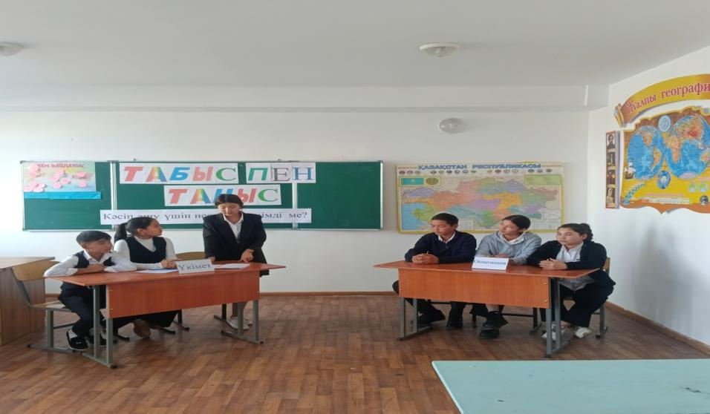
Мектебіміздің жас дебатшылары Мектеп парламентінің дебат фракциясының белсенді мүшелері болып табылады.
SMART BALA жобасы аясында Startup байқауы бойынша 3-7 сыныптар арасында байқау жарияланды.Байқаудың мақсаты-оқушыларды жарамсыз заттардан - пайдалы, кәдеге жарайтынзаттар жасау , қалдықтарды өңдеу арқылы қолөнер бұйымдарын жасай білуді меңгерту. Осы бойынша тапсырмалар берілді, пән мұғалімдеріне бағыт- бағдар, кеңес беру айтылды. Бұл байқаудың қорытындысы алдағы аптада шығарылады.
«Буллингтен қорған! » тақырыбында 10 минуттық қауіпсіздік сабақтарын өткізу бойынша сынып сағаттарын өткізу сынып жетекшілеріне айтылды, ескертілді.Осы тапсырма бойынша атқарылған жұмыстардың қорытындысы жинақталып жатыр.
Үйірме жұмыстары бойынша үйірме жетекшілерінің сабақтарына еніп, жұмыс барысымен таныстым.
«Зорлық зомбылықсыз 16 күн » іс-шарасы аясында бұрыш жасалды.Осы тақырыпқа сәйкес бүгін ұлдар жиналысын өткізу жоспарланып отыр.
Театр үйірмесінің жетекшісі: Н.Сәрсембаев
Театр үйірмесі бойынша оқушыларымыз өткен оқу жылында ауданда бірінші орын алған болатын. Осыған сәйкес үстіміздегі оқу жылында республикалық байқауға Әбіш Кекілбайдың «Күй» шығармасын сахналап, жүлделі орынға ие болды.Бұл туынды Youtube әлеуметтік желіде жарияланып, орналастырылды.
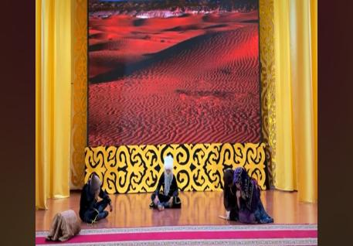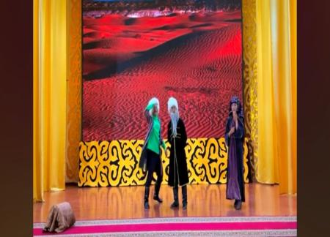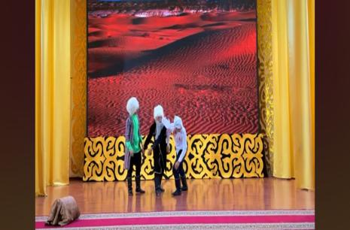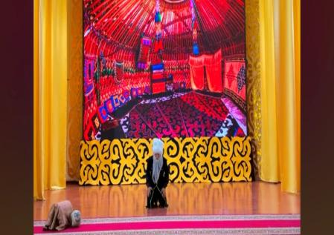
Сонымен қатар театр үйірме мүшелерінің ұйымдастыруымен 8-Наурыз Халықаралық Аналар күніне орай және « Театрдың ғажайып әлемі» тақырыбында 5-7 сынып оқушылары арасында театрландырылған көріністер байқауы ұйымдастырылды. Оқушылар драма, сатира жанрларында қойылымдар қойып, көрермен көңілінен шыға білді. Бұл бағытта алдағы жылда да жұмыстар жалғасын табатын болады. Сонымен қатар, көлеңке театрын,қуыршақ театрын бастауды жоспарлап отырмыз. Және де қалалық, аудандық театр мекемелерімен байланыс орнатсақ деген ойымыз бар.
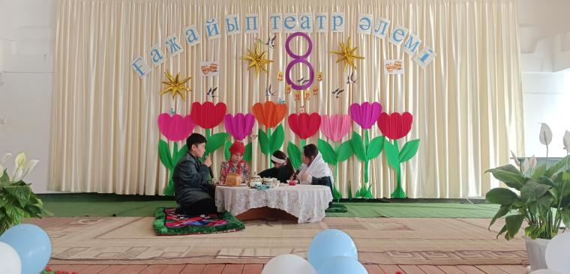

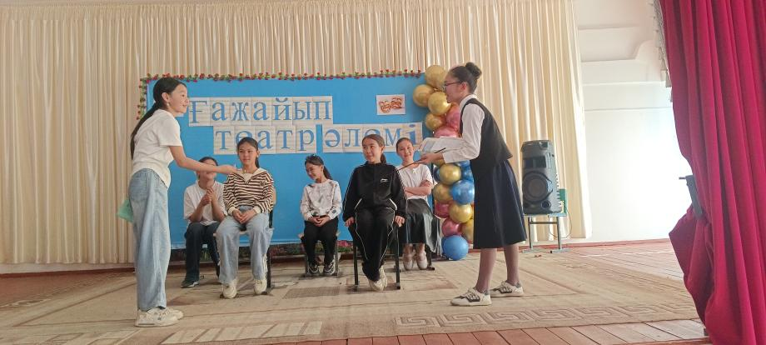

SMART BALA жобасы аясында Startup байқауы бойынша 3-7 сыныптар арасында байқау жарияланды.Байқаудың мақсаты-оқушыларды жарамсыз заттардан - пайдалы, кәдеге жарайтын заттар жасау , қалдықтарды өңдеу арқылы қолөнер бұйымдарын жасай білуді меңгерту. Осы бойынша тапсырмалар берілді, пән мұғалімдеріне бағыт- бағдар, кеңес беру айтылды. Бұл байқаудың қорытындысы алдағы аптада шығарылады
«Буллингтен қорған! » тақырыбында 10 минуттық қауіпсіздік сабақтарын өткізу бойынша сынып сағаттарын өткізу сынып жетекшілеріне айтылды, ескертілді.Осы тапсырма бойынша атқарылған жұмыстардың қорытындысы жинақталып жатыр.
Үйірме жұмыстары бойынша үйірме жетекшілерінің сабақтарына еніп, жұмыс барысымен таныстым. Әр тоқсан сайын мектептің ер балаларымен және Әкелер кеңесі мүшелерін қатыстыра отырып Ұлдар жиналысы өткізілді. Жиналыста мектептің тәртіп ережелерін сақтау, кешкі мезгілде көшеде себепсіз жүрмеу, т.с.с тәртіп мектеп ережелерін сақтау туралы ескертулер айтылды.
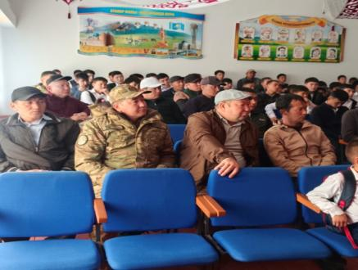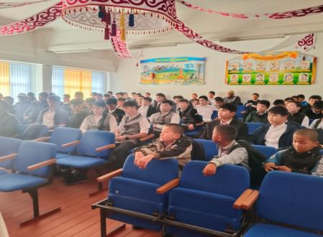
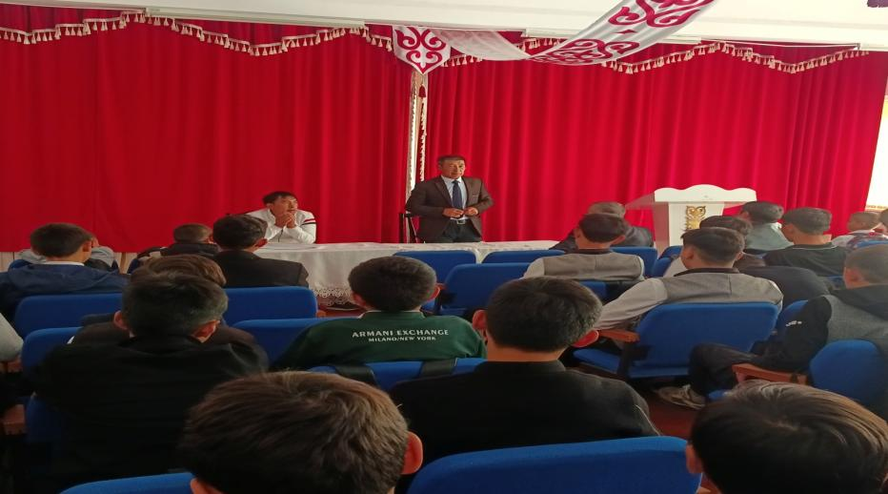
Желтоқсан айында дебат клубы мүшелерінің қатысуымен «Лудомания» тақырыбында әңгімелесу кеші өткізілді. Кеш барысында оқушыларға лудомания, яғни ойынға құмарлық пен тәуелділік туралы түсінік беріліп, жаман әдеттен жирену туралы түсініктер берілді.
ҚББП Н.Сәрсембаев пен музыка пәнінің мұғалімі Б.Орақбаеваның ұйымдастыруы-мен «Әншуақ» балалар ән байқауы өткізілді.Байқаудың мақсаты жас өнерпаздарды анықтау, бала бойындағы таланты ашу, олардың өнерге деген қызығушылықтарын ояту. Бір ерекшелігі, байқау 3-7 сыныптар арасында жанды дауыста орындау талабы бойынша өткізілді. Байқау қорытындысы бойынша жеңімпаздар Алғыс хаттармен және бағалы сыйлықтармен марапатталды. 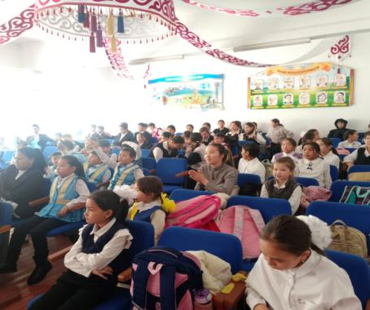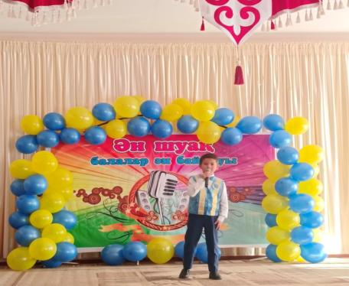

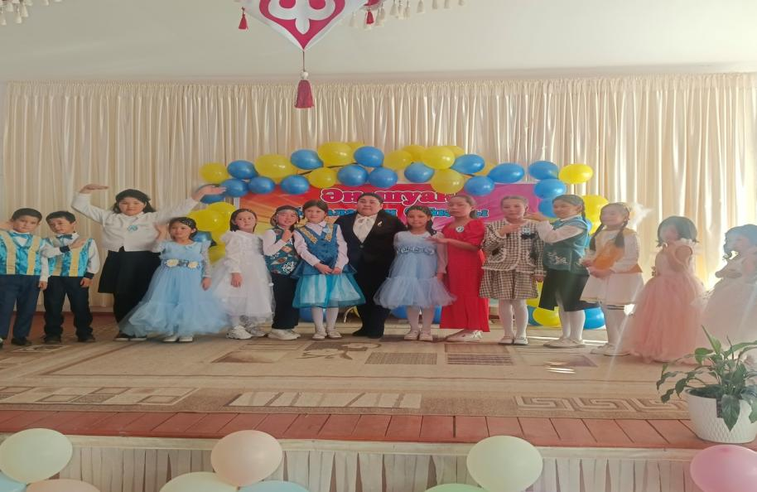

Орындаған: ҚББП: Н.Сәрсембаев

Төлеби ауданы Жаңажол жалпы білім беретін мектебі КММ

Жаңажол жалпы білім беретін мектебі бойынша қосымша білім беру педагогы Н.Сәрсембаевтың үйірме жұмыстары бойынша жылдық есебі

2024-2025 оқу жылы

